建模工作总结

项目：融合数据-物理驱动的风电流场感知与智能调控研究
项目 | 内容
撰写人 | 袁夫达（建模负责人）
承担模块 | 风机模型选型、FLORIS 风场仿真数据生成、FLORIS 与 Fluent 原理梳理
交付对象 | 项目组（供下游神经网络训练与 CFD 工作使用）

一、工作总览
本工作在项目中的定位是为流场感知模型提供训练数据与物理基础。总体思路是：先选定标准机型作为仿真对象，再用工程级风电场仿真引擎批量生成覆盖典型工况的功率数据，同时把两套仿真工具（FLORIS 与 Fluent）的物理原理梳理清楚，为后续高保真验证与数据-物理融合建模提供依据。
四项主要任务的完成情况如下。
序号 | 任务 | 主要产出 | 状态
1 | 风机模型选择 | 确定 NREL 5MW 参考风机，参数与功率/推力曲线核对通过 | 完成
2 | FLORIS 风场经验数据生成 | 2448 条样本（GCH、CC 各 1224 条）、布局图与尾流云图 | 完成
3 | FLORIS 原理梳理 | 尾流模型机理、致动盘气动分层、"无叠加规则"等结论 | 完成
4 | Fluent 原理梳理 | 从控制方程到功率输出的完整推导链与误差归因框架 | 完成

二、风机模型选择

2.1 选型结果
选用 NREL 5MW 参考风机（NREL 于 2009 年发布的公开参考设计，面向海上风电系统开发，见 NREL/TP-500-38060）。该机型的气动参数以官方配置文件形式内置于 FLORIS（nrel_5MW.yaml），本工作直接调用，未做任何改动。
参数 | 符号 | 数值 | 单位
额定功率 | $P_{rated}$ | 5 | MW
风轮直径 | $D$ | 126 | m
风轮半径 | $R$ | 63 | m
扫掠面积 | $A$ | 12469 | m²
轮毂高度 | $z_{h}$ | 90 | m
切入风速 | $U_{in}$ | 3 | m/s
额定风速 | $U_{rated}$ | 11.4 | m/s
切出风速 | $U_{out}$ | 25 | m/s

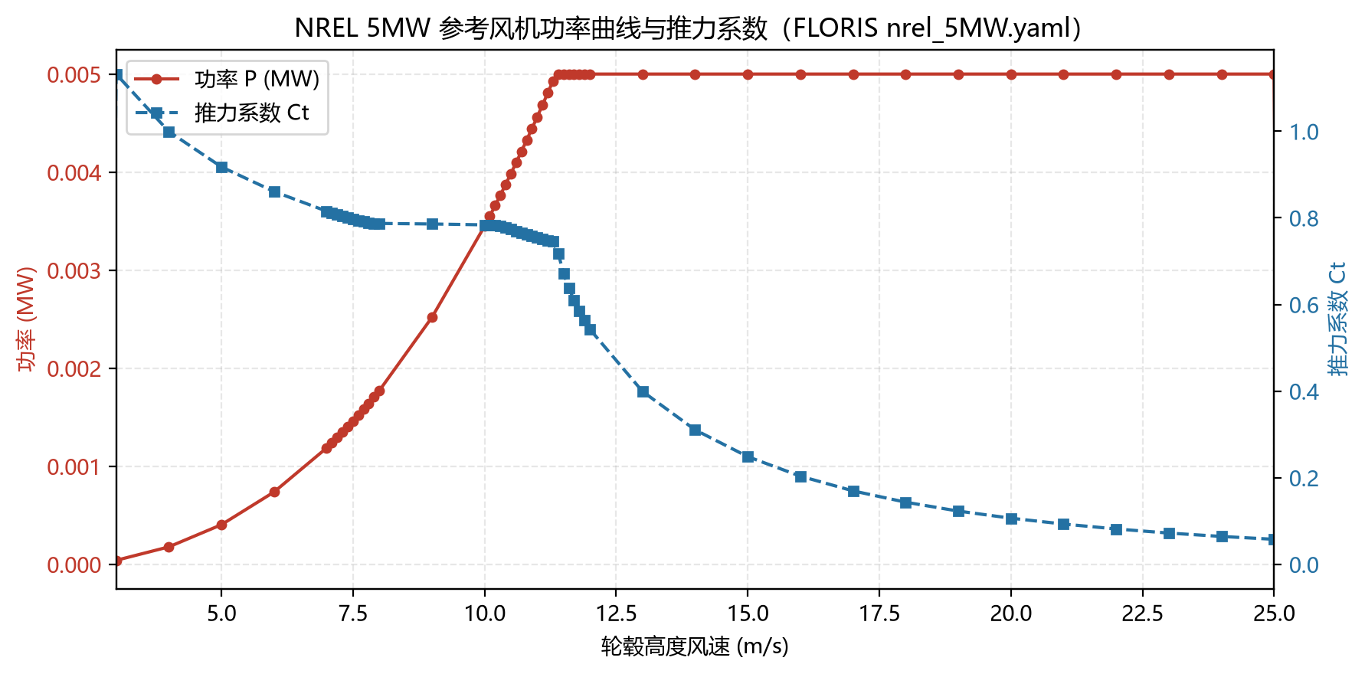
图1 NREL 5MW 参考风机功率曲线与推力系数曲线（依据 FLORIS 内置 nrel_5MW.yaml 数据绘制）

2.2 选型理由
选择该机型而非商业机型，理由有三条。
第一，参数公开可查、可复现。 全部几何与气动参数均有官方技术报告支撑，功率曲线 $C_{P}$ 与推力系数曲线 $C_{T}$ 由官方气动程序计算并随库发布，不需要自行建模，从而避免引入额外不确定性。
第二，行业通用，结果可对标。 该机型是风电学术界与工业界的标准基准机型，文献引用广泛。选用它意味着本工作的结果可以与公开文献、其他团队的算例直接比较，也可以作为 Fluent 高保真算例的单机锚点（8 m/s 时单机功率约 1.771 MW）。
第三，两套工具共用同一机型。 FLORIS 与 Fluent 使用同一机型参数，使两条技术路线的结果具备可比性，这是后续"解析模型与高保真模型对标"的前提。

2.3 两族曲线的作用
机型对仿真的影响全部浓缩在两条曲线上，二者分工明确。
- 功率系数曲线 $C_{P}(U)$：决定给定入流风速下风机能发出多少功率，即输出量。
- 推力系数曲线 $C_{T}(U)$：决定风轮从气流中提取多少动量，即风轮对来流的反作用力大小，进而决定尾流初始速度亏损的深度。
对单机，风轮吸收的功率随入流速度近似呈三次方增长（额定风速以下）：
$P≈\frac{1}{2}ρAU^{3}C_{P}$
这一关系式解释了一个重要现象：入流速度差 2%，功率差约 6%。这正是尾流里风速只低一点、下游功率却能掉一大半的原因，也是本工作数据中尾流效应显著的物理根源。

三、FLORIS 风场经验数据生成

3.1 仿真引擎
仿真引擎选用美国国家可再生能源实验室（NREL）开发的开源风电场仿真框架 FLORIS v4.6.6。选型的核心理由是计算效率：FLORIS 基于解析尾流模型，单工况计算在毫秒量级，而 CFD 或大涡模拟（LES）单工况需分钟至小时级。本项目需要批量生成数千条样本，计算成本直接决定数据规模的上限，因此工程级解析模型是当前阶段唯一可行的选择。
尾流模型选用两套方案，均通过 FLORIS 内置的高斯型（Gaussian）速度亏损剖面描述尾流：
- GCH（Gauss-Curl Hybrid）：在经典高斯亏损上引入涡旋修正，可刻画偏航引起的尾流偏转与横截面不对称性，是 FLORIS 的默认推荐模型。
- CC（Cumulative-Curl）：GCH 的升级版本，通过沿下游累积输运涡度描述尾流演化，针对大型风电场的深层尾流场景优化。
选用两套模型而非单一模型，是为了量化物理假设差异对数据的影响：两套模型分别代表不同的物理假设，生成两组平行数据即构成一个对照实验，其差异可为后续融合模型的物理分支选择提供依据。两者计算成本在同一量级。

3.2 布局设计
风电场由 3 台风机组成，沿 X 轴（正东方向）一字排列，机位间距 378 m，即 3 倍风轮直径（3D）。
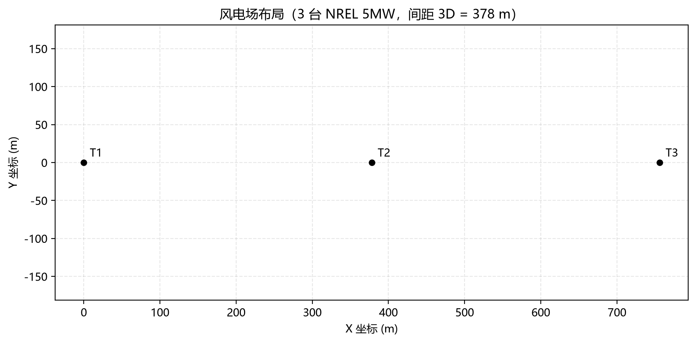
图2 三台风机的风电场布局（间距 3D = 378 m，FLORIS 计算生成）
选择这一布局的理由：三机链式布局是体现多机尾流叠加的最小规模配置，上游机尾流经中游机后进一步作用于下游机，可完整刻画单机亏损、逐级叠加与恢复的物理过程；3D 间距是尾流研究的常用配置，该间距下尾流效应显著但不至于完全重叠，保证数据中尾流信息的可辨识性；沿固定轴线排列并与风向扫描维度配合，可覆盖尾流完全覆盖、部分偏转、完全错开等各种相对几何关系。

3.3 风况扫描方案
参数 | 范围 | 步长 | 取值个数
风速 | 4–12 m/s | 0.5 m/s | 17
风向 | 0–345° | 15° | 24
湍流强度 TI | 0.06 / 0.08 / 0.10 | — | 3

样本总数：$17×24×3=1224$ 条（每套尾流模型），两套模型合计 2448 条。
扫描范围的选取依据：风速区间覆盖切入风速以上、额定风速附近的典型发电区段，避开切出风速附近的非线性控制区（需说明，11.4 m/s 以上为额定功率平台区，该区段内功率对风速不敏感，样本主要体现尾流效应）；风向全周扫描，保证布局与来流的所有相对方位均被覆盖；湍流强度取低、中、高三档，覆盖典型大气湍流水平，用于考察尾流恢复速率对湍流的敏感性。

3.4 数据维度与格式
- 输入变量 X（9 维）：风速、风向、湍流强度，以及 3 台风机的 X、Y 坐标共 6 个坐标量（坐标随工况固定）。
- 输出变量 Y（4 维）：3 台单机功率与全场总功率。
- 格式：CSV，输入输出字段按工况对齐，可直接被常见深度学习框架加载。
数据全部由 FLORIS v4.6.6 物理仿真生成，不含任何实测或人工插补数据；经检查无缺失值与异常值，所有样本均为有效仿真结果。功率统一为瓦特并保留原始精度。
关于归一化的说明：由于风速（4–12）、坐标（0–756）与功率（${10}^{5}$–${10}^{6}$ 量级）量纲差异较大，神经网络训练前必须归一化，否则会导致训练不稳定。建议采用最小最大值归一化至 0–1 区间或标准分数标准化，具体方案由下游训练环节结合网络结构确定——本工作数据侧已保证可直接执行该步骤。

3.5 数据质量核验
数据合理性从三个层面核验，均通过。
单机层面：仿真输出的上游第一台风机功率与 FLORIS 内置功率曲线完全一致，表明模型配置正确。
尾流层面：下游风机功率随其与上游机相对方位的变化而连续变化——尾流完全覆盖时功率最低，风向偏转、尾流错开后功率回升，符合尾流物理。
整体层面：全场功率随湍流强度增大而增大，符合湍流促进尾流恢复的物理规律。以 8 m/s、270° 工况为例，湍流强度由 0.06 增至 0.10 时，全场功率由 2.23 MW 升至 2.46 MW。低湍流、正对来流时，下游风机功率损失可高达 80%–90%，说明尾流效应在数据中得到充分体现。

3.6 关键结果与模型对比
以风速 8 m/s、湍流强度 0.06 为例：
工况 | 结果
270° 正对来流（GCH） | 第二、三台功率分别为第一台的 17.6% 与 9.4%，即损失 82.4% 与 90.6%；全场功率 2.23 MW
265° 偏转 5° | 全场功率升至 2.75 MW，提升约 23%；GCH 与 CC 结果基本一致（均为 2.75 MW）

由此得到两条结论。其一，尾流完全覆盖与部分错开之间存在显著的功率跃迁，风向是对功率影响最敏感的因素之一，布局几何与风向的相对关系是数据中信息量最大的维度。其二，两套模型的差异主要体现在深层尾流的单机分配上：270° 工况下 GCH 预测第三台机损失重于第二台机（90.6% 对 82.4%），而 CC 预测第二台机损失更重（89.5% 对 80.7%），两者对深层尾流亏损在第二、三台机间的分配给出相反结论；但在全场总量层面两模型趋于一致。这一现象将作为后续对比建模时重点考察的对象。
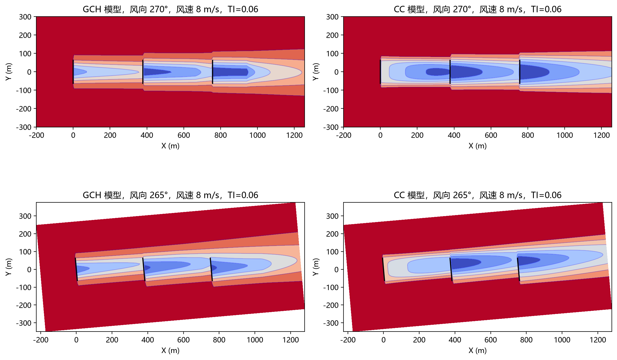
图3 GCH 与 CC 模型水平尾流云图对比（风速 8 m/s，湍流强度 0.06）

3.7 可视化输出
已生成风机布局图、机型功率/推力曲线图、高斯型尾流速度亏损剖面图，以及 270°/265° 风向下的 GCH 与 CC 水平尾流云图对比，用于结果核验与汇报展示。

四、FLORIS 原理梳理

4.1 单机气动的理论基础：叶素动量理论（BEM）
FLORIS 不直接求解叶片绕流，其单机气动性能由叶素动量理论的计算结果（$C_{P}$、$C_{T}$ 曲线）预先给出。理解 BEM 是理解"风机在模型里以什么形式存在"的前提。
动量理论将风轮视为吸收动量的致动盘。来流速度 $U_{1}$ 经风轮后降低为 $U_{4}$，风轮处速度 $U_{2}$ 介于两者之间。引入轴向诱导因子 $a$，令 $U_{2}=U_{1}(1−a)$。对致动盘上下游应用动量方程与伯努利方程，可得风轮推力与功率：
$T=2ρAU_{1}^{2}a(1−a),P=2ρAU_{1}^{3}a(1−a)^{2}$
对功率表达式求极值可得功率系数上限 $C_{P}^{max}=16/27≈0.593$，即贝兹极限：无论风轮如何设计，风能利用效率不可能超过约 59.3%。
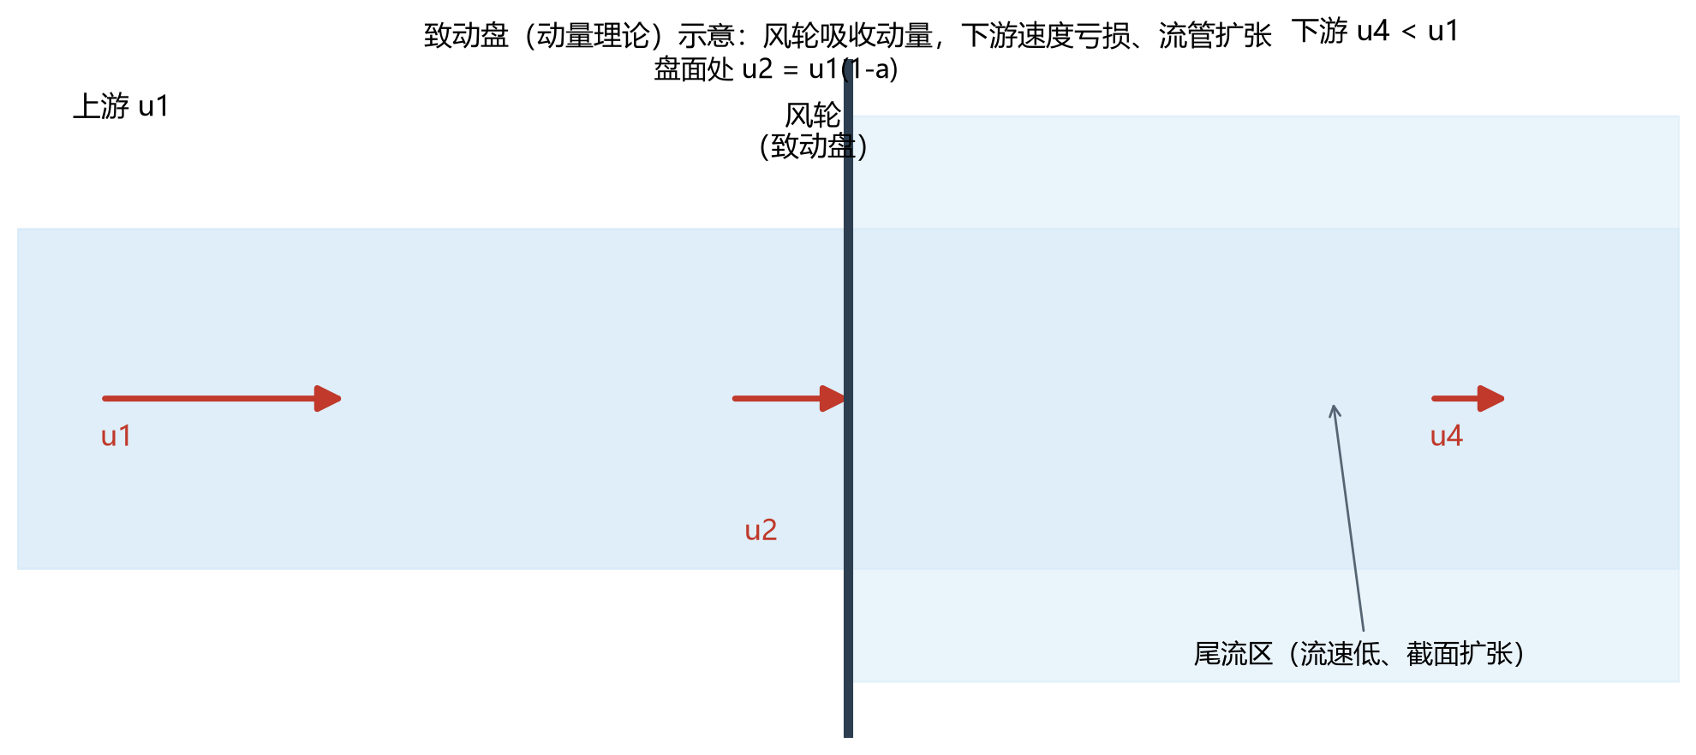
图4 致动盘模型示意：风轮吸收动量，下游流速降低、流管扩张
叶素理论将叶片沿展向离散为若干叶素，每段视为独立二维翼型，根据当地入流角计算升力与阻力，再沿展向积分得到整支叶片的气动力。BEM 将两者联立，迭代求解轴向诱导因子 $a$ 与切向诱导因子 $a^{′}$，直至动量方程与叶素受力方程自洽，最终得到 $C_{T}$、$C_{P}$ 随风速的变化曲线。
BEM 建立在定常、无粘、叶素独立等假设之上，工程应用需引入 Prandtl 叶尖与轮毂损失修正以及失速经验修正。
对本工作的意义：FLORIS 把单机气动细节与场级尾流耦合解耦——风轮对气流的动量吸收按致动盘处理，具体气动性能直接查曲线。这种分层做法是 FLORIS 达到毫秒级计算速度的关键。

4.2 计算流程：三层结构
FLORIS 是稳态工程级风电场仿真框架，计算流程分三层。
第一层，风机模型：每台风轮按致动盘处理，气动性能由 $C_{P}$ 与 $C_{T}$ 曲线完全描述。
第二层，尾流模型：描述单机尾流场，包含四个部分。
- 近尾流初始化：确定风轮下游紧邻区域的初始速度亏损；
- 远尾流演化：速度亏损沿横向呈高斯分布，中心亏损深度随距离衰减、特征宽度随距离扩张，反映尾流与周围大气的动量交换；
- 偏转模型：刻画偏航或地面效应导致的尾流中心线横向偏移；
- 湍流混合模型：描述环境湍流对尾流恢复速率的影响。
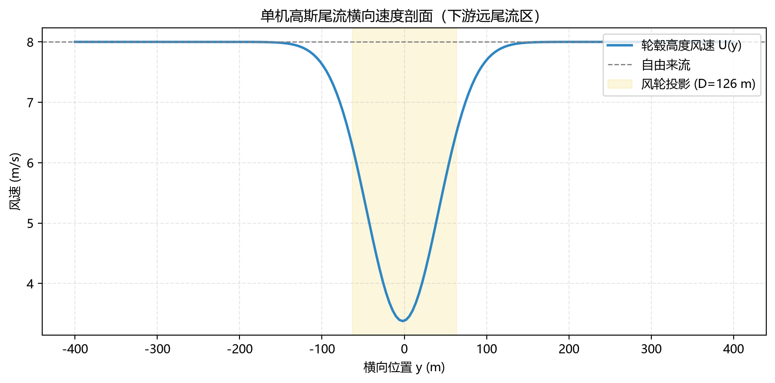
图5 高斯型尾流速度亏损剖面（FLORIS 计算生成）
第三层，风电场模型：将多机尾流叠加得到全场速度场。FLORIS 采用平方和（sum of squares）策略，该策略避免了对高斯亏损的简单线性叠加造成过度亏损。

4.3 两套尾流模型的机理差别
GCH 与 CC 均建立在高斯尾流框架之上，区别在于尾流细节的刻画方式。
- GCH 在高斯亏损轮廓上叠加涡旋修正，引入垂直于流向的横向速度分量表征尾流的旋转与偏转，能够反映偏航引起的尾流弯曲。
- CC 引入涡度输运方程，将尾流视为沿下游累积演化的涡量场，更准确地描述尾流变形与多机叠加后的深层尾流结构。

4.4 三条重要认识
认识一：叠加是策略，不是物理。 解析模型必须人为规定多机尾流的叠加规则（如平方和），这是解析框架的固有近似。相比之下，CFD 中不存在"叠加"这一步，耦合由动量方程自动产生。这一差别是后续用高保真结果校核解析模型时最需要关注的环节，也解释了 3.6 节中 GCH 与 CC 在深层尾流分配上出现相反结论的现象——该差异属于建模假设层面的差异，而非数值错误。
认识二：湍流强度通过影响尾流恢复速率起作用。 湍流越强，尾流与自由来流混合越快、亏损恢复越快、下游风速越高、功率越高。这条链与本工作数据中"全场功率随 TI 增大而增大"的观测完全一致。
认识三：数据天然携带物理规律。 训练数据由解析尾流方程、致动盘动量近似与叠加策略生成，物理规律以模型形式固化为数据，每条样本均基于动量理论的工程近似与解析尾流演化关系，因此数据-物理融合在数据层面已经成立。

五、Fluent 原理梳理
Fluent 路线回答的是一个更基础的问题：把风速输进 Fluent，它凭什么能算出一台风机会发多少电？ 本工作梳理出一条从最基础假设到功率数字的完整推导链，并建立了误差归因框架，为后续高保真验证提供理论依据。

5.1 基本假设与控制方程
连续介质假设：不描述分子，而描述"足够大的一小块"。判据为克努森数 $Kn=λ/L$，经验判据是 $Kn<0.01$ 时成立。本项目取特征长度 $L=126$ m（风轮直径）：
$Kn=\frac{6.8×{10}^{−8}}{126}≈5.4×{10}^{−10}$
小了七个数量级，因此把空气当连续介质处理毫无问题。另有牛顿流体假设与斯托克斯假设，二者在低马赫数下误差可忽略。
连续性方程（质量账）与动量方程（动量账）构成本项目的控制方程组。不可压情形下连续性方程化简为速度场无散度：
$\frac{∂u_{j}}{∂x_{j}}=0$
动量方程中各项的物理含义为：
项 | 名字 | 在说什么
$∂(ρu_{i})/∂t$ | 非定常项 | 动量在固定点的累积
$∂(ρu_{i}u_{j})/∂x_{j}$ | 对流项 | 动量随流体被输运出去
$−∂p/∂x_{i}$ | 压力梯度项 | 压力差驱动的加速
$∂τ_{ij}/∂x_{j}$ | 黏性扩散项 | 黏性把动量从快的地方拖到慢的地方
$ρf_{i}$ | 体积力项 | 外力（风机的作用力就在这里）

其中对流项 $u_{j}∂u_{i}/∂x_{j}$ 是速度的二次项，这是方程非线性的根源，也是湍流的来源。

5.2 三个关键无量纲数
无量纲数 | 定义 | 本项目取值 | 结论
雷诺数 | $Re=ρUL/μ$ | $≈6.9×{10}^{7}$（8 m/s） | 惯性主导，湍流；黏性项权重仅 ${10}^{−8}$ 量级
马赫数 | $Ma=U/c$ | $≈0.035$（12 m/s） | 密度变化不到千分之一，可作不可压处理
克努森数 | $Kn=λ/L$ | $≈5.4×{10}^{−10}$ | 连续介质假设成立

雷诺数为 $6.9×{10}^{7}$ 这一事实有两个重要推论。其一，黏性效应只在极薄的边界层与尾流剪切层内重要，其余区域近似无黏。其二，正因真实黏性项小到亿分之一，数值方法引入的任何一点"假黏性"都会与它同量级甚至更大——这就是 CFD 中最隐蔽的陷阱：数值扩散。

5.3 不可压求解的核心难题：压力
压力在不可压流动中没有自己的控制方程，且只以梯度形式出现，因此绝对压力无意义——把压力整体加一个常数，方程一个字都不变。压力的数学身份是为强制速度场满足无散度约束而引入的拉格朗日乘子，其方程为椭圆型，域内任何一点的压力都受整个流场影响。
直接离散会引出棋盘格压力振荡问题：在共置网格上，交替分布的压力场 $p_{i}=p_{0}+(−1)^{i}δp$ 对动量方程完全隐形，无法被纠正。Fluent 采用 Rhie–Chow 插值解决：面速度在插值基础上额外加一项与两侧压力差成正比的修正，使面速度中的压力项变为相邻两压力的直接差，从而"抓住"棋盘格模式。这是所有基于共置网格的现代 CFD 软件能正常工作的基础。
工程含义有两条：Fluent 中的压力均为相对操作压力（默认 101325 Pa）的表压；压力出口在数学上是"弱"条件，若出口放在尾流尚未恢复处会出现回流并污染整个解——症状是残差降不下去，根源却在计算域尺寸。

5.4 湍流：为什么不能直接算
湍流具有能量级串结构（大尺度供能 → 惯性子区传能 → 耗散尺度耗能）。DNS 需分辨到 Kolmogorov 尺度 $η=(ν^{3}/ε)^{1/4}$，而 $L/η\sim Re^{3/4}$，故三维网格数 $N\sim Re^{9/4}$。代入本项目 $Re≈6.9×{10}^{7}$：
$N\sim {10}^{17.6}≈4×{10}^{17}\text{ 个网格单元}$
仅存储一个时刻的流场就需约 13 艾字节，而这样的时间步需推进数千万步。结论：DNS 在风电场尺度上完全不可行，必须对湍流做近似。 这就是"湍流模型"存在的全部理由。
工程上有两条路。
RANS（雷诺平均）：只求时间平均的流动，把脉动影响打包成雷诺应力 $τ_{ij}^{turb}=−ρ\overset{―}{u_{i}^{′}u_{j}^{′}}$ 待建模。方程仍为 4 个，未知量变为 10 个（多出 6 个雷诺应力），方程组再度不闭合，且为三阶关联量问题，永远差一阶。所以：所有湍流模型都是对这个不闭合项的近似，都带经验成分，都不可能精确——这是解释误差来源时必须记住的一句话。
Boussinesq 涡黏假设用类比闭合该问题：湍流涡旋随机运动搬运动量，效果与分子黏性一致，于是假设雷诺应力与平均速度梯度成正比，比例系数为涡黏系数 $μ_{t}$。由此 6 个未知量简化为 1 个 $μ_{t}$。三件必须清楚的事：
- $μ_{t}$ 不是物性，而是流动状态的一部分，同一流场内不同位置可差几个数量级；
- $μ_{t}$ 比分子黏性 $μ$ 大几个数量级（本项目尾流区量级估算约 $12$ Pa·s，与 $μ=1.789×{10}^{−5}$ Pa·s 相差约 70 万倍），故湍流区动量扩散几乎完全由 $μ_{t}$ 支配；
- $μ_{t}$ 控制尾流恢复的快慢：$μ_{t}↑⇒$ 尾流混合越快 $⇒$ 亏损恢复越快 $⇒$ 下游风速越高 $⇒$ 功率越高。
k-ε 模型用两个输运方程求 $k$ 与 $ε$，并组合出 $μ_{t}=ρC_{μ}k^{2}/ε$。其五个模型常数（$C_{μ}=0.09$、$C_{1ε}=1.44$、$C_{2ε}=1.92$、$σ_{k}=1.0$、$σ_{ε}=1.3$）不是从第一性原理推出，而是用经典流动标定的，因此对风电场这种大尺度、强切变、带强体积力的流动只是近似；结果不对时应先查网格与边界条件，而非调这些常数。
k-ω SST 用混合函数在近壁取 k-ω、远场取 k-ε 的行为，并加剪切应力限制器，对分离区（塔架尾流、机舱后方）刻画更好，故风电场外流场通常推荐使用。
LES（大涡模拟） 走另一条路：大涡直接算、只对小涡建模。其数学操作是空间滤波，滤波宽度取 $Δ=V_{cell}^{1/3}$——这意味着网格尺寸直接决定"哪些尺度被算、哪些被建模"，加密网格不只是减小离散误差，而是在改变物理模型的分工。亚格子应力 $τ_{ij}^{SGS}=\overset{\sim }{u_{i}u_{j}}−{\overset{\sim }{u}}_{i}{\overset{\sim }{u}}_{j}$ 需建模，最经典的是 Smagorinsky 模型 $ν_{t}^{SGS}=(C_{s}Δ)^{2}|\overset{\sim }{S}|$；因其在层流剪切区错误给出非零涡黏、近壁衰减不正确，风电场的 LES 更推荐 WALE 模型。
必须强调一个物理事实：真实尾流会左右摆动，单看某一时刻尾流是不对称、随机的，只有时间平均之后才得到稳定的尾流形态。 拿瞬时场当结果是 LES 最经典的错误。

5.5 风机如何进入方程：体积力源项
风机不是几何，是体积力源项。 这是本工作梳理中最关键的一条认识。
Fluent 中常用致动盘模型：把风轮等效成一个"会吸风的圆盘"，在圆盘所在的那层网格里施加一个流向的体积力：
$f_{x}=−\frac{1}{2}ρU_{disk}^{2}C_{T}/Δx_{disk}$
其中 $U_{disk}$ 是盘面当地风速（每个时间步从流场中读出），$C_{T}$ 按 $U_{disk}$ 查曲线，$Δx_{disk}$ 是力铺开的厚度。关键在 $U_{disk}$ 必须是当地值——因为盘面风速本身受尾流影响，若用入口风速就不自洽了。这就是需要写 UDF（用户自定义函数）的原因。
致动盘丢掉了什么：力在盘面周向均匀分布，因此没有叶尖涡、没有叶片通过频率、没有塔影、没有尾流旋转，近尾流区（3D 以内）的湍动能会被明显低估。但远场尾流（3D 以外）的速度亏损与积分量（功率、推力）与更精细方法差别不大。
对本项目而言，机间距恰好是 3D——正处在"致动盘误差开始变大"的边界上。因此建议方案为：主计算用致动盘，在 2–3 个代表性工况上用致动线校核，量化"致动盘究竟差多少"；这个量化结果本身就是一份可交付成果。

5.6 网格与数值格式
网格的作用是把连续问题变成有限问题。每个单元自带一套离散方程系数，其账本形式为：
$a_{P}ϕ_{P}=\sum_{nb}{a_{nb}}ϕ_{nb}+b_{P}$
即"本单元的值取决于各面邻居的值，再叠上自己的源项"。若单元位于风轮盘面上，$b_{P}$ 中就多出一大块 $f_{x}V_{P}$——这就是风轮作用力进入计算的全部方式。边界单元则用边界值替换"不存在的邻居"，因此边界条件不是一句口号，它具体地改变了边界单元那几个系数与源项的取值。
需要澄清一个常见误解：单元之间不是把物理量线性叠加，而是加权平均，即 $ϕ_{P}=\sum_{nb}{(}a_{nb}/a_{P})ϕ_{nb}+b_{P}/a_{P}$，且满足 $a_{nb}≥0$、$∑a_{nb}/a_{P}≤1$。这两条性质给出离散极值原理：新值必然落在邻居值范围内，解不会出现凭空冒出的极值点。一阶迎风格式能保证系数非负（故绝对稳定），高阶格式可能产生负系数从而出现过冲振荡，必须加限制器。
数值扩散是必须警惕的现象。一阶迎风格式的截断误差在数学上等价于向方程中额外加入一项扩散：
$Γ_{num}≈\frac{ρuΔx}{2}$
它与真实湍流扩散在方程里形式完全相同，从结果上无法区分。后果是假扩散把尾流抹宽、抹浅，下游风机功率被算高，且网格越粗越严重。这就是为什么一阶格式只能热身，正式结果必须用二阶（LES 必须有界中心差分）。
按风轮直径 $D=126$ m 计，网格尺度的建议分级为：风轮区与近尾流（下游 3D 内）每 D 约 20–40 个单元（对应 3–6 m）；中远尾流 10–20 个（6–12 m）；远场 5–10 个（12–25 m）。全场均匀加密的计算量不可承受，故需局部加密。

5.7 从场到数字，以及凭什么相信结果
Fluent 算完给的是三维场，而需要的是"每台风机一个功率数"。最直接的取法是看体积力做了多少功：
$P=−\int_{V}{f_{x}}u_{x}dV$
负号表示体积力是从空气中取走能量。另外两种取法（叶片力矩法、控制体收支法）可用于交叉验证，三个数应在几个百分点内吻合。
结果可信度需三层验证。
第一层，网格无关性：把网格加密两三次看结果是否变化，用网格收敛指数（GCI）定量报出。
第二层，物理自检：单机锚点（第一台不受尾流影响的风机功率应接近功率曲线值，8 m/s 时约 1.771 MW，差超 5% 就先查风轮模型和网格）；可行域（全场功率不超过三台满发之和 5.31 MW，不低于第一台单机功率）；单调性（正对来流时 $P_{1}>P_{2}>P_{3}$，湍流强度增大应使下游功率上升）；对称性；质量守恒（进出口不平衡 < 0.1%）。
第三层，与外部比：与一维动量理论核对单机系数，有条件时与实测数据或文献基准算例比较。

5.8 误差归因框架
CFD 结果的误差不是一个数，而是四笔性质完全不同的账。
误差类型 | 来源 | 能不能减小 | 怎么量化
物理建模误差 | 湍流模型、风轮表示方式、来流理想化 | 不能，只能与实验对比评估 | 与实测/高保真数据对比
离散误差 | 网格尺寸、离散格式 | 能，加密网格可减小 | 网格无关性研究
迭代误差 | 残差没降到足够低 | 能，多算几步 | 残差与监控量
统计误差 | LES 时间平均采样不足 | 能，延长采样 | 报置信区间

由此得到一个必须记住的推论：如果 CFD 结果与实测差 20%，而网格无关性是 3%、统计误差是 2%，那么这 20% 主要来自物理模型，而不是数值方法——再加密网格也没用。 反过来，若网格无关性只有 1% 而模型误差未知，那这个 1% 只是"数值上算稳了"，不代表结果接近真实。
一句话总结 Fluent 原理的落脚点：Fluent 的输出是一个带误差的数值解，不是真值；它值得相信的程度，等于为它所做的验证工作的程度。

六、两条技术路线的关系
本工作梳理的两套工具并非替代关系，而是分工与互校的关系。
维度 | FLORIS（本工作数据生成） | Fluent（后续高保真验证）
方法 | 解析尾流模型 + 致动盘气动分层 | 求解 N-S 方程 + 体积力源项
单工况成本 | 毫秒级 | 分钟至小时级
多机耦合 | 需人为规定叠加规则 | 由动量方程自动产生
适用阶段 | 批量数据生成、神经网络训练 | 代表性工况校核、模型偏差量化
精度上限 | 由解析假设决定，无法靠增加样本弥补 | 由湍流模型与网格决定

两者的接口是同一套机型参数与同一条 $C_{T}$ 曲线，因此结果可直接对比。本工作的数据可作为 Fluent 算例的合理区间参照（例如 8 m/s、270° 工况下 FLORIS 全场功率 2.23 MW，即三台合计仅相当于 1.26 台满发，这正是 3D 间距下尾流损失的严重程度）。

七、交付物清单
类别 | 交付物
数据集 | 两套尾流模型（GCH、CC）各 1224 条样本，合计 2448 条，CSV 格式
图件 | 风机布局图、功率/推力曲线图、高斯尾流剖面图、GCH 与 CC 尾流云图对比
文档 | 建模工作说明、风电场流场建模与数据生成技术说明、FLORIS 数据生成报告
原理文档 | FLORIS 尾流模型机理说明、Fluent 风电场仿真原理详解、GCH 与 CC 推导过程详解
补充成果 | NREL 5MW 风机 SolidWorks 三维 CAD 模型，用于几何校核与可视化展示

八、局限性与后续方向
核心局限：FLORIS 是工程级解析模型，精度低于 SOWFA、AMR-Wind 等高保真大涡模拟软件。解析模型在近尾流区、非稳态效应、复杂地形、大气分层以及极端工况下的刻画能力有限。选择它的原因是单工况计算在毫秒级完成，计算成本比高保真方法低数个数量级，这一取舍保证了数据规模，但精度上限由模型本质决定，无法通过增加样本数弥补。此外，本工作布局为固定三机链式、机型为单一标准机型、仿真为稳态解析模型，因此数据适用范围为本次研究的三机布局与拟定工况区间；外推至其他布局、机型或极端工况时需重新生成数据或引入高保真方法补充验证。
后续方向：
- 参数校准：若获得风电场实际运行数据（SCADA），可借助 NREL FLASC 工具包对模型参数自动校准（据 FLASC 官方文档，校准后全场功率预测误差最高可降低 65%）；
- 高保真对标：选取代表性工况（如 270°、265° 正对与近正对工况）与 LES 结果逐点对比，量化解析模型的系统偏差；
- 数据扩充：加密风速风向步长、增加湍流档位，扩充布局规模与型式，提升覆盖度；
- 数据-物理融合建模：在训练目标中引入物理一致性约束（如将解析尾流方程作为残差项加入损失函数，即物理信息神经网络），或构造物理特征（相对风向、以风轮直径归一化的下游间距、湍流效应项）作为输入增强。

参考资料
- Jonkman, J., Butterfield, S., Musial, W., Scott, G. *Definition of a 5-MW Reference Wind Turbine for Offshore System Development*. NREL/TP-500-38060, NREL, 2009.
- NREL FLORIS 官方文档（v4.6.6）：https://floris.readthedocs.io
- NREL FLORIS 官方仓库：https://github.com/NREL/floris
- NREL FLASC 官方文档：https://nrel.github.io/FLASC/
- Bastankhah, M., Porté-Agel, F. *A new analytical model for wind-turbine wakes*. Renewable Energy, 2014.
本总结由建模工作负责人袁夫达整理，用于项目组内部交流。详细推导与完整公式见项目内《Fluent 风电场仿真原理详解》与 fluent_principle/ 系列文档。

